棠外附小六年级第一周

图形计算培优卷

班级 姓名 得分

**一、计算：**

+ + + …… + + **

 = （解方程）

**二、图形题。**

1、如图中的等边三角形的边长是10厘米，求阴影部分的周长

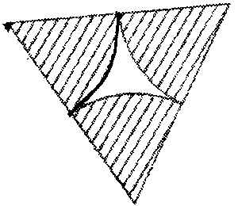

2、求图中阴影部分的面积。(单位：厘米)

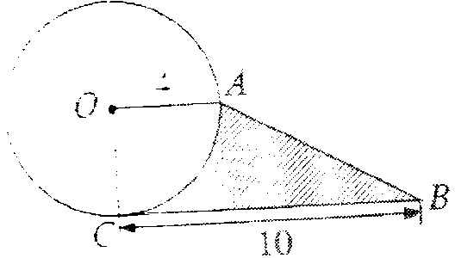

4、如图，已知圆的直径为6厘米，求阴影部分的面积

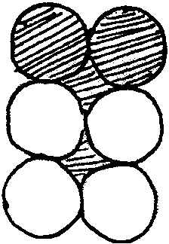

5、已知正方形的边长是8厘米，求出阴影部分的面积

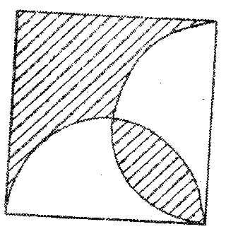

6、如图，四边形ABCD面积是42平方厘米，其中两个小三角形的面积分别是3和4，那么三角形AEB的面积是多少？

C

A

B

D

E

3

4

7、 求出图中梯形ABCD的面积，其中BC=56厘米。（单位：厘米）

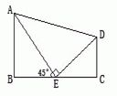

8、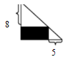求阴影部分的面积（单位：厘米）

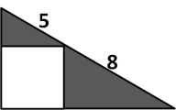

9、求下面各图形中阴影部分的面积（单位：厘米）。

60

40

20

100

20

**三、课后练习：**

1、有一个钟面分针长10厘米，从6时至6时45分，分针扫过的面积是多少平方厘米？针尖走过的距离是多少厘米？

2、在一个直径为18米的圆形喷水池的周围修一条宽2米的石子路，请算一算这条路的面积是多少平方米?

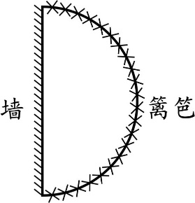

3、如图所示：张大伯靠墙用篱笆围了一块半圆形菜地，

篱笆长12.56米，菜地面积多少平方米？

4、用铁丝把4根横截面直径都是20厘米的圆木捆在一起，如果接头处铁丝长5厘米，那么捆一周至少需要多少厘米的铁丝?（画图分析）

5、如图，大半圆的直径是12厘米 6、如图所示，正方形的边长是20厘米，

阴影部分的面积是多少平方厘米？ 阴影部分的面积是多少厘米？

